ПЛАН-КОНСПЕКТ УРОКА
Предмет: Русский язык
Урок №78
Тема урока: « Однозначные и многозначные слова»
Тип урока: Урок «открытия» нового знания
Деятельностная цель: формирование способности обучающихся к новому способу действия.
Образовательная цель: расширение понятийной базы за счёт включение в неё новых элементов.
Формирование УУД:
Личностные действия: (самоопределение, смыслообразование, нравственно-этическая ориентация)
Регулятивные действия: (целеполагание, планирование, прогнозирование, контроль, коррекция, оценка, саморегуляция)
Познавательные действия: (общеучебные, логические, постановка и решение проблемы)
Коммуникативные действия: (планирование учебного сотрудничества, постановка вопросов, разрешение конфликтов, управление поведением партнера, умение с достаточной точностью и полнотой выражать свои мысли в соответствии с задачами и условиями коммуникации)
Этап урока | Действия учителя | Деятельность обучающихся | УУД
1. Организационный момент (1-2 минуты)  2. Актуализация знаний  (4-5 минут)  3.  Постановка учебной задачи (4-5 минут)  4.  «  Открытие нового знания»(построение проекта выхода из затруднения)  (7-8 минут)  5.  Первичное закрепление  (4-5 минут)  6. Самостоятельная работа с проверкой по эталону. Самоанализ и самоконтроль.  (4-5 минут)  7.  Включение нового  знания в систему знаний и повторение.  (7-8 минут)  8. Рефлексия деятельности.  9.  (  Итог урока 2-3 минуты) | Приветствие. Настрой на работу.  Беседа с учащимися по вопросам: что изучает лексика? Какие приёмы помогают раскрыть значение слова? Приведите примеры. Как строятся загадки, кроссворды?  Знать об однозначных и многозначных словах. Уметь определять, в каком лексическом значении употреблено многозначное слово; находить справки в толковом при определении лексического значения многозначного слова.  Анализ материала на стр.136.  - Что общего между изображёнными на рисунках предметами?  - Одним или разными словами названы эти предметы?  - Сколько лексических значений имеет слово кисть в следующих словосочетаниях: кисть руки, кисть винограда, малярная кисть?  Таким образом, в зависимости от сочетаемости с другими словами (контекст) может иметь несколько лексических значений. Такое слово называется многозначным.  Упр.337 (устно)  Упр.338 или 339  Отгадать загадки. На каком языковом явлении они основаны? (Раздаточный материал)  Ромашка Блума  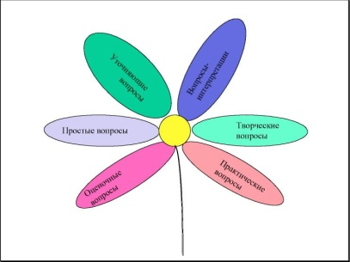  Оценивание. Домашнее задание: упр.342 или найти в толковом словаре многозначное слово и составить предложения, раскрывая все значения. | Приветствую друг друга, учителя.  Отвечают на вопросы.  Самостоятельно формулирую тему урока, ставят цели и задачи.  Анализируют материал учебника.  У каждого из них имеются черты сходства по форме – пальцы¸ щетинки, ягоды, собранные в одном месте.)  Одним – кисть.  - Много.  В группах выполняют упражнение.  Самопроверка по эталону.  Работают в группах. Отгадывают загадки и делают вывод: загадки строятся на многозначности слова.  Выбирают вопрос и отвечают на него. Делаются выводы по теме урока.  Заполняют лист самооценки. Выбирают домашнее задание. | Регулятивные: целеполагание, планирование, прогнозирование, контроль, коррекция, оценка, саморегуляция  Познавательные:  общеучебные, логические, постановка и решение проблемы)  Познавательные действия: (общеучебные, логические, постановка и решение проблемы)  Коммуникативные действия: (планирование учебного сотрудничества, постановка вопросов, разрешение конфликтов, управление поведением партнера, умение с достаточной точностью и полнотой выражать свои мысли в соответствии с задачами и условиями коммуникации)

